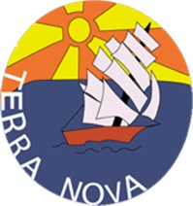

Jungschar Terra Nova

Wer, was, wo?
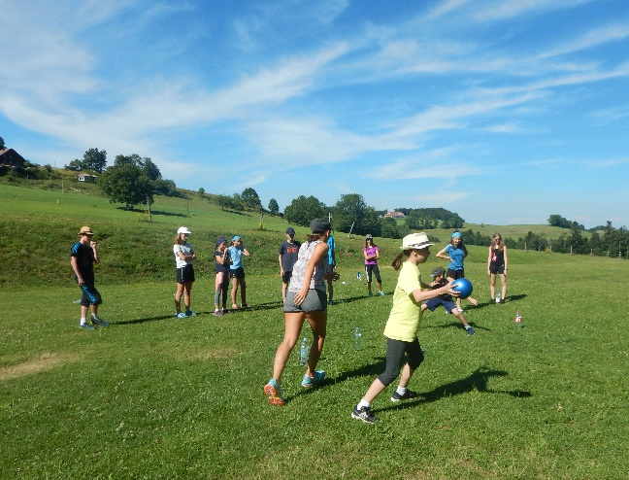
Jeden zweiten Samstagnachmittag organisieren wir von 14:00 bis 17:00 ein spannendes und abwechslungsreiches Programm.
Teilnehmen können Kinder und Jugendliche von 6 bis 16 Jahren.
Beginn und Ende der Nachmittage sind jeweils in der EMK Bern (Weyergut), Mohnstrasse 4, 3084 Wabern.

Da wir oft im Wald sind, solltest du gute Schuhe und Kleider, die dreckig werden dürfen und dem Wetter angepasst sind, anziehen. Fürs Zvieri wird gesorgt.
Interessierte können jederzeit „hereinschauen“. Wir freuen uns auf dich!
Weitere Informationen und das aktuelle Programm findest du auf unserer Website. www.jsterranova.jemk.ch
Kontaktperson: Volta, Regina Blattner js.terranova@jemk.ch

Gemeinschaft und Erlebnisse
Ob wir an einem Jungscharnachmittag baden gehen oder Fussball spielen, ob wir uns im Wald austoben, etwas basteln oder miteinander singen, immer steht dabei das gemeinsame Erlebnis im Vordergrund.
In all unseren Abenteuern können wir uns besser kennen und schätzen lernen. Wir haben Zeit tragfähige Beziehungen aufzubauen und zu pflegen.
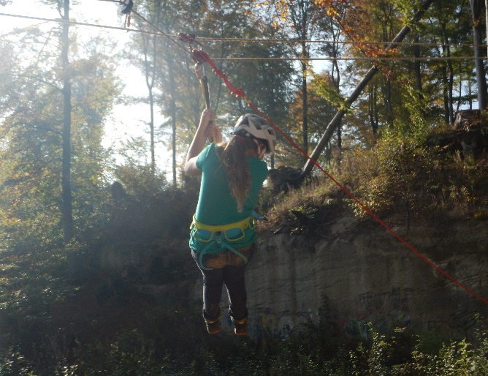
Besonders in den Lagern und Wochenenden, die wir etwa dreimal jährlich durchführen, ist diese Gemeinschaft und das Zusammengehörigkeitsgefühl so richtig erlebbar.
Neben Spiel und Spass bauen wir das Erlernen und Üben der Jungschartechniken immer wieder in die Jungscharnachmittage ein. Dazu gehören Seilkunde, Lagerbau, Erste-Hilfe, Orientieren mit Karte und Kompass, Kochen, Übermitteln, Natur- und Sternkunde.
Nicht nur Action
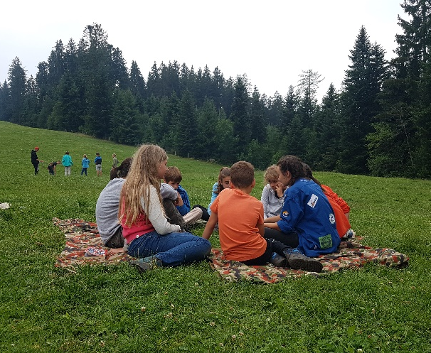
Zur Jungschar gehören auch ruhige und besinnliche Momente. Wir nehmen uns regelmässig Zeit, um über Fragen und Probleme zu reden und diskutieren. Grundlage dieser Auseinandersetzung bildet für uns der christliche Glaube an Gott.
Die Jungschar Terra Nova ist unter anderem ein Teil der Kinder- und Jugendarbeit der Evangelisch-methodistischen Kirche (EMK) des Bezirks Bern (www.emk-bern.ch).
Die Evangelisch-methodistische Kirche ist eine Freikirche und in der ganzen Welt anzutreffen.

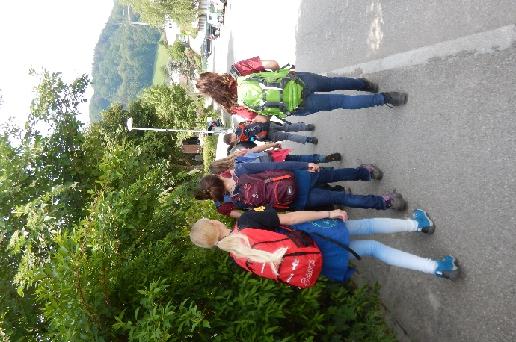
Die Jungschar EMK Schweiz ist der Dachverband aller Ortsjungscharen und der Regionen. Die Aufgabe der JEMK Schweiz ist es, die Ortsjungscharen und Regionen zu vernetzen und zu unterstützen, Ressourcen bereitzustellen sowie zielgerichtete Aus- und Weiterbildungsmöglichkeiten für Jungschar-Leitende anzubieten. Sie entwickelt Leiterinnen und Leiter zu selbstständigen und kompetenten Persönlichkeiten weiter. Die Jungschar EMK Schweiz pflegt ein einheitliches und zeitgemässes Erscheinungsbild.
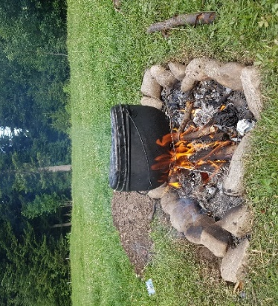
www.jemk.ch

Leiterteam
Wir sind verschiedene junge Leute, die Spass an der Jungschar haben. Die meisten von uns sind selbst mit der Terra Nova gross geworden und ins Leiterteam „hineingewachsen“. Die Freude an den Kindern motiviert uns, spannende Nachmittage vorzubereiten und unsere Zeit zu investieren. Wir möchten den Teilnehmern etwas fürs Leben und aus unserm Glauben weitergeben.

Die Leiter besuchen Ausbildungen, die von der Jungschar Schweiz, Cevi oder Jugend und Sport organisiert werden. Die Kurse, welche wir absolvieren gehörten zur Sportart Lager Sport Trekking. Weitere Informationen zu Jugend und Sport finden Sie auf der Website www.jugendundsport.ch

